**Berlijn**

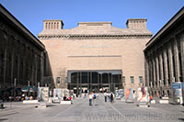

**Pergamon Museum**

**Pergamon Museum**

Het Pergamon Museum opende in 1930 als laatste van de vijf musea die op het museum eiland gelegen zijn. Het is genoemd naar het Pergamon Altaar, een enorm monument dat een hele zaal in beslag neemt. Een ander reusachtig monument in het museum is een met email versierde poort van Babylon.

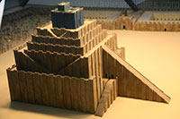**Geschiedenis van het museum**

Het Pergamon Museum werd ontworpen door Alfred Messel, en later Ludwig Hoffman, en werd gebouwd als uitbreiding van het Kaiser-Wilhelm Museum (nu het Bode Museum), dat te klein was geworden om alle voorwerpen op te slaan die verkregen werden dankzij Duitse opgravingen over de hele wereld.  
  
Het idee voor het nieuwe museum werd gelanceerd in 1907 en de bouw duurde 20 jaar - van 1910 tot 1930.

Het museum opende de deuren tijdens een van de meest turbulente periodes in de geschiedenis van Duitsland en werd grotendeels vernield door bombardementen tijdens de Tweede Wereldoorlog.

Gelukkig werd het grootste deel van de verzameling elders opgeslagen en een aantal van de grotere stukken van het museum werden ingemetseld ter bescherming.

In 1945 werd een deel van de collectie versluisd naar Rusland en bevindt zich nu in de Hermitage en Pushkin musea.

Een deel van de verzameling werd in de jaren 1950 teruggegeven.

**De collectie**

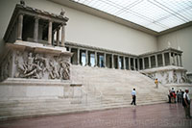Het Pergamon Museum is onderverdeeld in drie verschillende afdelingen: de antiquiteiten, Islamitische kunst, en het museum van het Nabije Oosten.  
De afdeling met Griekse en Romeinse antiquiteiten wordt meestal aanzien als het meest indrukwekkende van het museum.

Bezoekers worden getrakteerd op een aantal grote museumstukken, zoals het Pergamon Altaar (180-160 v.C.), dat zo enorm groot is dat het een hele zaal in beslag neemt. Het gigantische monument is de hoofdattractie van het museum.

Het werd gebouwd in Pergamon als een altaar voor Zeus. Verder vind je hier ook de Romeinse poort die toegang gaf tot de markt van Milete, in Klein-Azië.

**Ishtar Poort**

Het Museum van het Nabije Oosten heeft een van de grootste en mooiste verzamelingen kunstvoorwerpen uit het antieke Babylonië, Perzië en Assyrië.

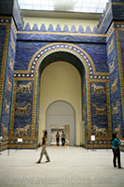De verzameling antieke stukken die hier te zien zijn beslaan zo’n 6.000 jaar geschiedenis en neemt 15 zalen in beslag met een oppervlakte van zo’n 2.000 vierkante meter.

Hier vind je de indrukwekkende Ischtar Poort van Babylon uit de zesde eeuw v.C. en de gevel van de troonzaal van koning Nebukadnezar. Er staat ook een schaalmodel van de toren van Babel in de Babylonische zaal.  
  
Het Islamitisch Museum toont voorwerpen uit landen in het Midden-Oosten zoals Egypte en Perzië en toont keramiek, juwelen, textiel en dergelijke uit de periode van de achtste tot de negentiende eeuw.